門當戶對，對不對？
故事1
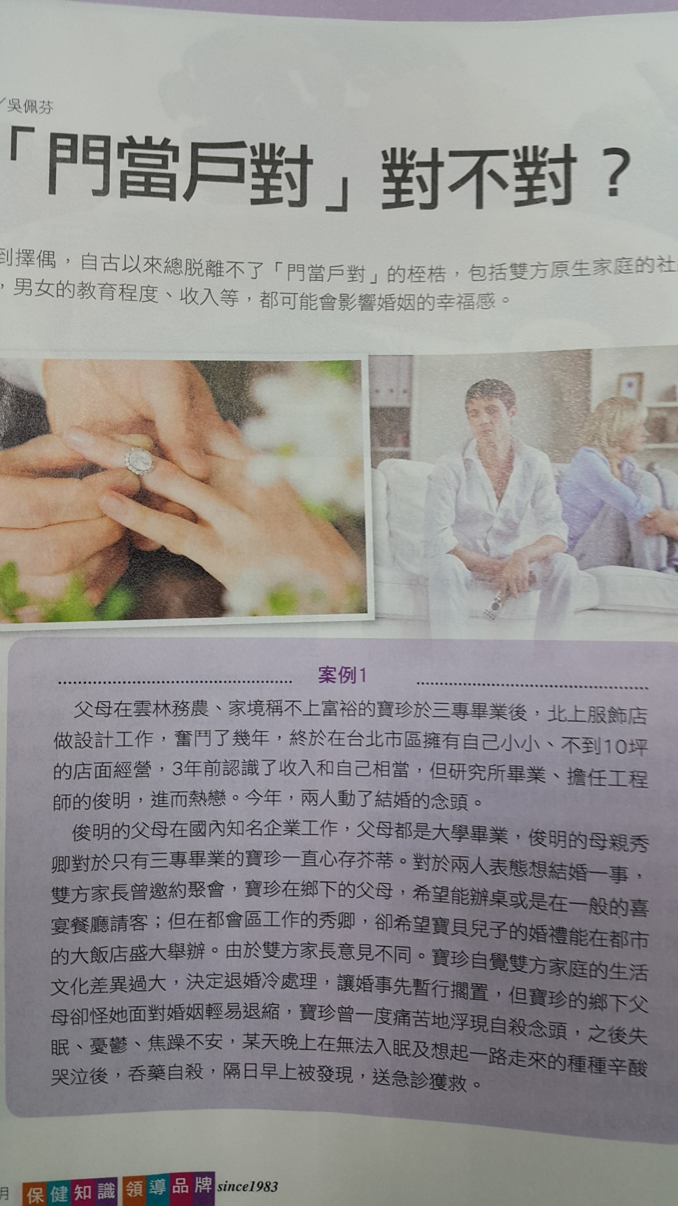

故事2

「小林立雯」曾年收百萬 為愛嫁毒夫...豪宅擁槍販毒ETtoday發布時間 : 2017年5月11日 AM 10點12分
記者林煒傑／新北報導
新北市一名33歲謝姓女子，外貌神似藝人「林立雯」，過去曾是一名年收破百萬的業務經理，卻因家中負債上千萬因病辭職，隨後染上毒癮，與一名30歲賴姓毒蟲結識後閃婚，隨後一起販毒，甚至非法持有槍枝。永和警方10日上門查緝，果然在他們住處起出大量毒品及2把改造手槍，訊後將依違反槍砲及毒品罪嫌移送。
謝女外型出眾，神似藝人林立雯，過去曾擔任科技公司業務經理，年薪都可破百萬元，但因她父親公司遭人倒債上千萬元，哥哥又罹患癌症末期，她一時無法接受家中劇變，身體承受巨大壓力生病，只得黯然抱病離職。
想不到謝女離職後，透過朋友介紹，認識一名30歲有毒品前科的賴姓男子，她為了向家裡交代，讓家人不要擔心自己沒人照顧，與對方結識不到1年就快速閃婚，想不到婚後2人卻在板橋區一坪79萬元的精華地段租屋，私下開始經營販毒事業。
永和警分局偵查隊獲報，10日前往賴、謝2人豪宅外埋伏，見他們夫妻外出之時，馬上持搜索票上前逮人，隨後在他們座車內起出一把金牛座改造手槍，又在住家發現安非他命57.1公克、一粒眠10.5公克、搖頭丸70.7公克、毒咖啡包71公克、另把改造手槍及16顆子彈。
謝女發現東窗事發，還試圖一間扛下刑責，向警方供稱「這些槍、毒都是我的，跟老公沒有關係！」但應訊時又改口，槍是老公三重朋友寄放的，更稱「不知道他朋友還放了什麼東西」，警訊後將依槍砲、毒品罪嫌將他們移送法辦。

